De bliksemschicht met pijlpunt binnen een gelijkzijdige driehoek is bedoeld om de gebruiker te attenderen op de aanwezigheid van niet-geïsoleerde, gevaarlijke spanning binnen de behuizing van het product, die sterk genoeg kan zijn om een risico van elektrische schok met zich mee te brengen.
Het uitroepteken binnen een gelijkzijdige driehoek is bedoeld om de gebruiker te attenderen op de aanwezigheid van belangrijke instructies voor het gebruik en het onderhoud van het apparaat in de literatuur die met het apparaat wordt meegeleverd.
WAARSCHUWINGEN:
- Verwijder de afsluiting (of het achterpaneel) niet, om risico op elektrische schokken te voorkomen. Er bevinden zich geen onderdelen in het apparaat die door de gebruiker kunnen worden gerepareerd. Laat service en reparaties uitvoeren door gekwalificeerd servicepersoneel. Verwijder voor reparatie en wanneer u het apparaat lange tijd niet gebruikt, de stekker van het apparaat uit de wandcontactdoos.
- De fabrikant is niet verantwoordelijk voor schade die ontstaat door verwisseling van onderdelen of wijzigingen van het product die plaatsvinden zonder toestemming van de fabrikant of een hiervoor geautoriseerde organisatie.
- Gebruik om het apparaat op te laden, alleen het oplaadapparaat dat is meegeleverd in de verpakking van het apparaat. Wanneer u een ander oplaadapparaat gebruikt, kan dit leiden tot schade aan het apparaat.
- Laat het apparaat niet langer aangesloten op het oplaadapparaat dan de verwachte oplaadperiode, omdat te langdurig opladen kan leiden tot een vermindering van de gebruiksduur van de batterij.

Inhoudsopgave
1. Beginnen 3
1.1 Veiligheidsmaatregelen 3
1.2 Inhoud van de verpakking 4
1.3 Afbeeldingen van het product 5
2. Het opladen van het apparaat 6
3. Koppeling van apparaten 6
4. Veel voorkomende handelingen 7
5. terug naar fabrieksinstellingen 8
6. Problemen oplossen 8
7. Appendix 9
7.1 Specificaties van het product 9
7.2 Informatie over technische ondersteuning en garantie 9
7.3 Disclaimer 9

- Beginnen

Hartelijk bedankt voor uw aanschaf van de Prestigio Bluetooth Carkit. U hebt hiermee een uitstekende keuze gemaakt en we hopen dat u zult genieten van al zijn mogelijkheden. Lees de gebruikershandleiding zorgvuldig voordat u het product in gebruik neemt, en volg alle procedures in de handleiding zodat u optimaal van alle functies van het product kunt genieten.

  - Voorzorgsmaatregelen

Neem alle voorzorgsmaatregelen in acht voordat u de Prestigio Bluetooth Car Kit gebruikt. Volg alle procedures die in dit handboek worden genoemd om het apparaat correct te kunnen bedienen. Als u de onderstaande waarschuwingen niet in acht neemt, kan dit resulteren in letsel of schade aan uw eigendommen.

- Probeer NIET enig onderdeel van het apparaat uit elkaar te halen of te wijzigen dat niet is omschreven in deze gids.
- Blokkeer NOOIT de ventilatieopeningen.
- Breng het apparaat NIET in contact met water of andere vloeistoffen. Het apparaat is NIET ontwikkeld om op wat voor manier dan ook waterbestendig te zijn.
- Als een vloeistof het apparaat binnendringt, dient u onmiddellijk het apparaat los te koppelen van de computer. Als u doorgaat met het gebruik van het apparaat, kan dit resulteren in brand of elektrische schok. Neem contact op met de distributeur van het product of het dichtstbijzijnde supportcentrum.
- Om elektrische schokken te vermijden, dient u het apparaat niet met natte handen aan te sluiten of los te koppelen.
Plaats het apparaat NIET in de nabijheid van een warmtebron en stel het niet direct bloot aan open vuur.
- Plaats het apparaat NIET in de nabijheid van apparatuur die krachtige elektromagnetische velden produceert. Blootstelling aan een sterk magnetisch veld kan resulteren in storing of aantasting en verlies van uw gegevens.

  - Inhoud van de verpakking

Item | Omschrijving | Aantal
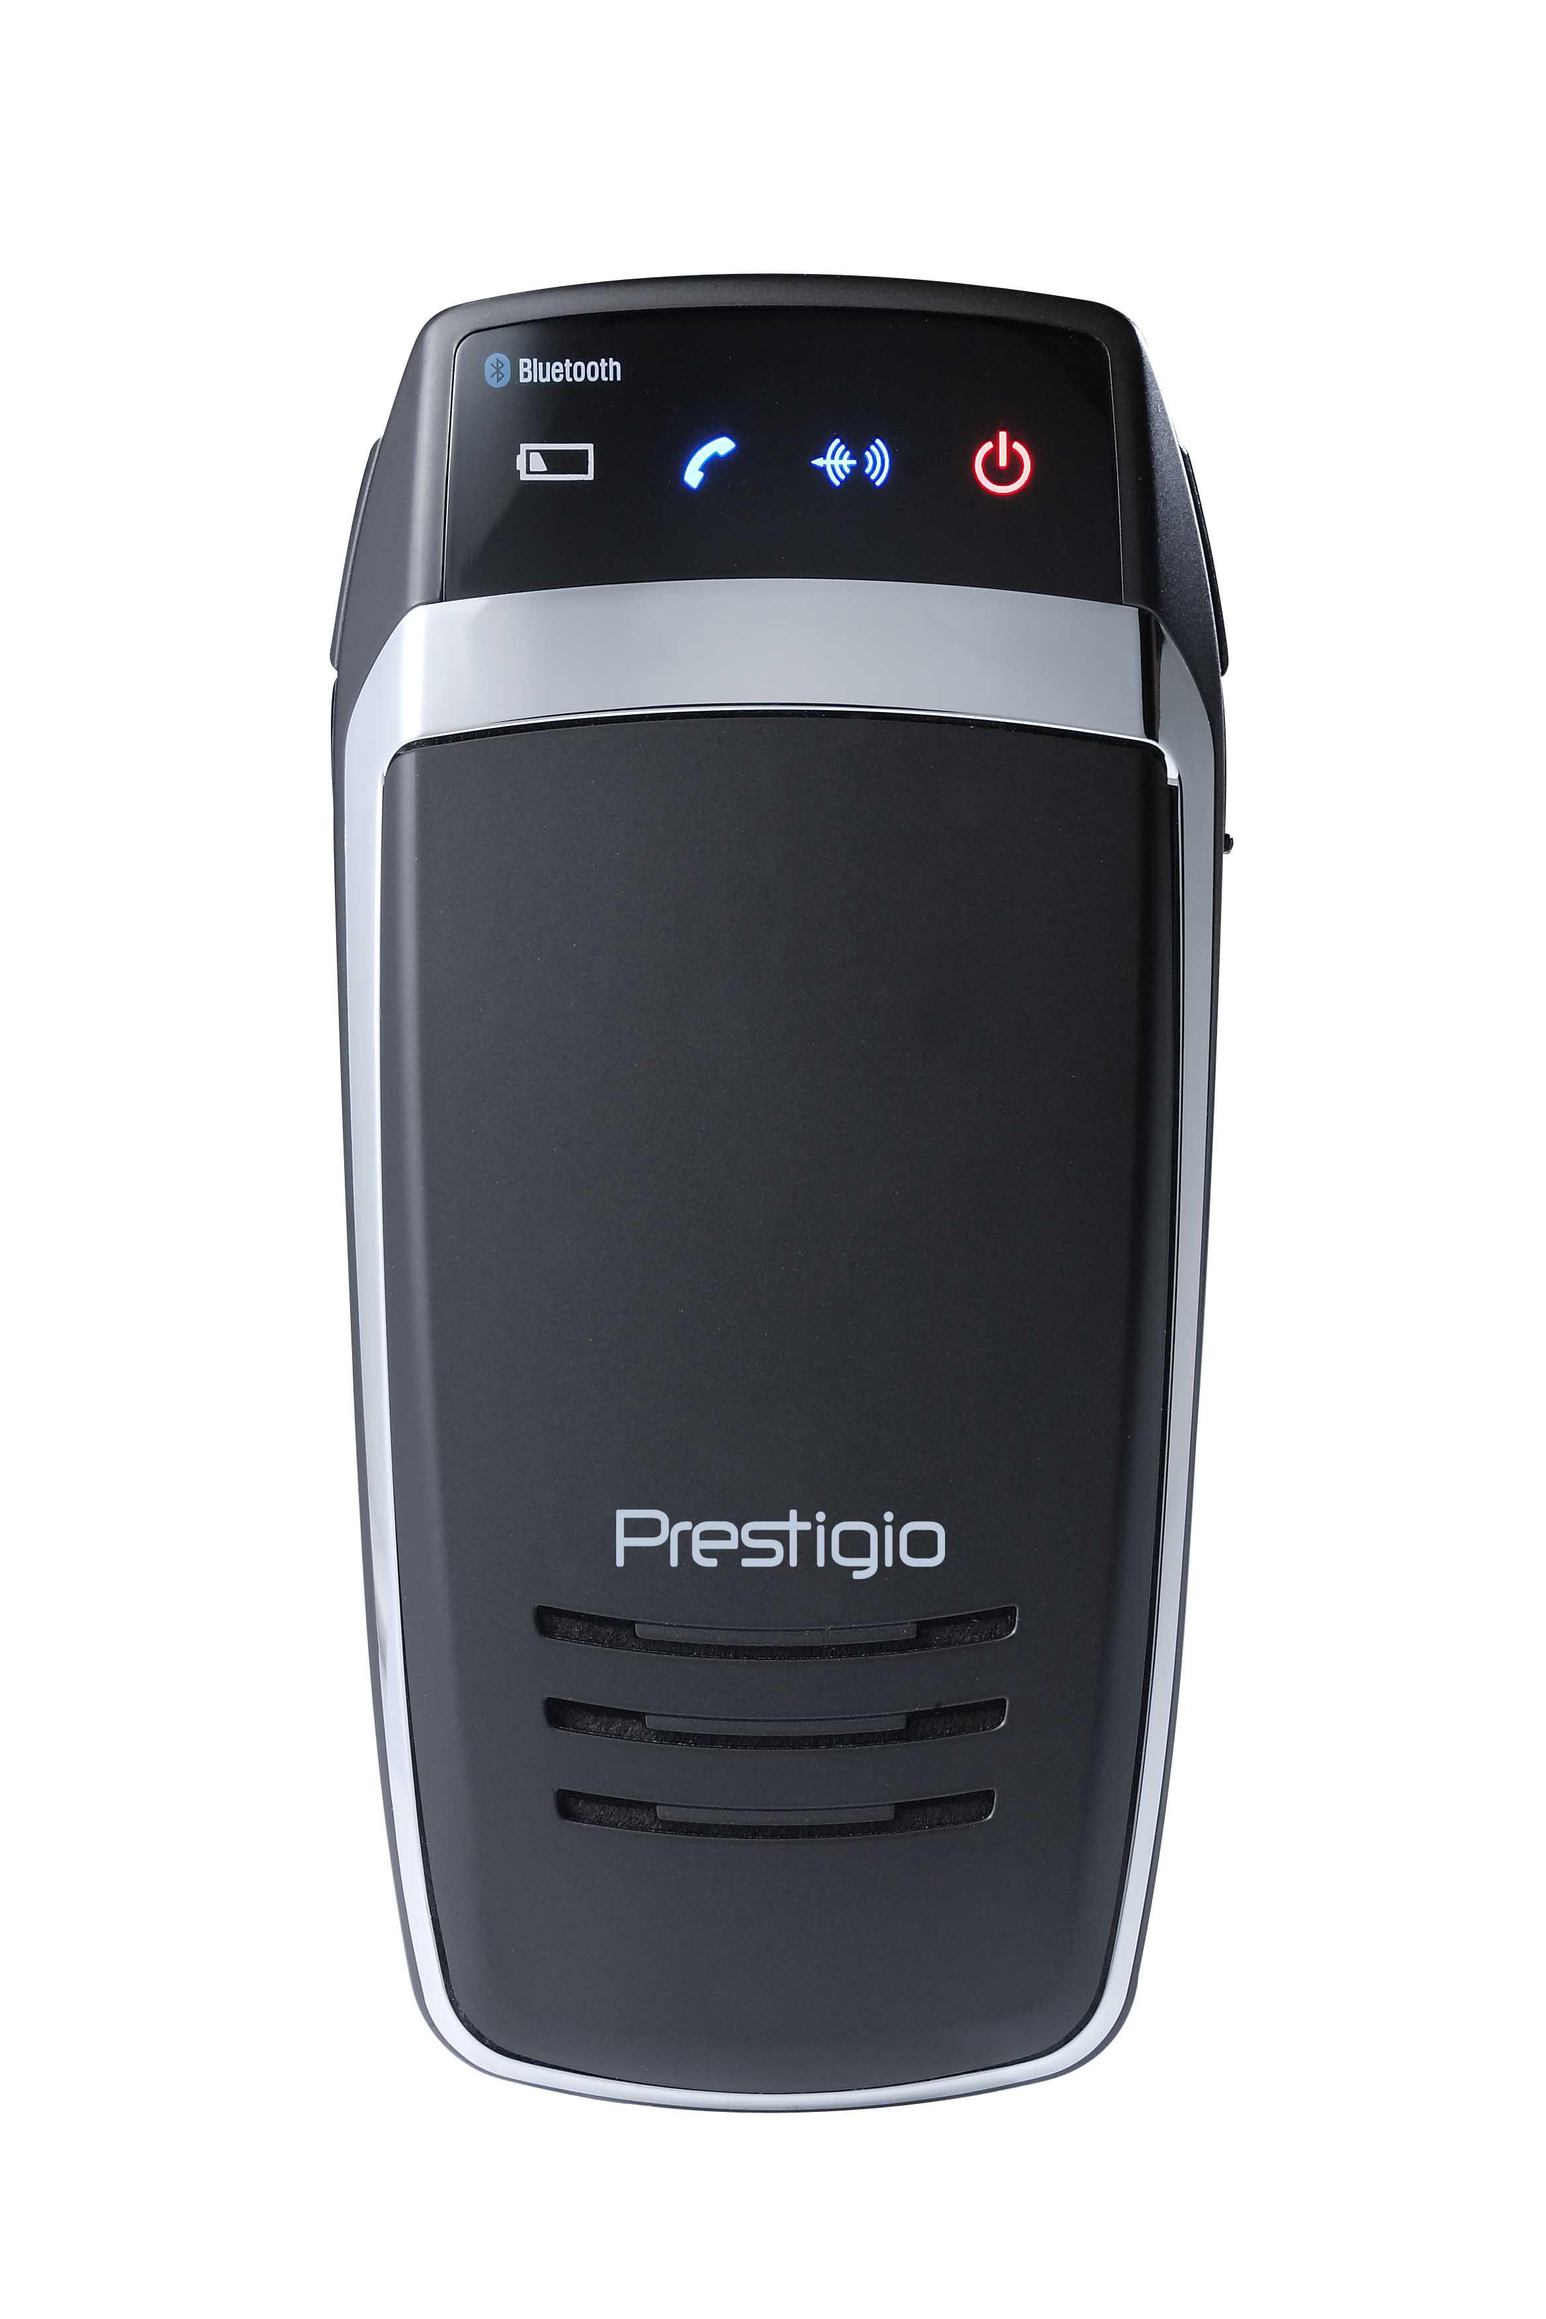 | Prestigio Bluetooth Car Kit | 1
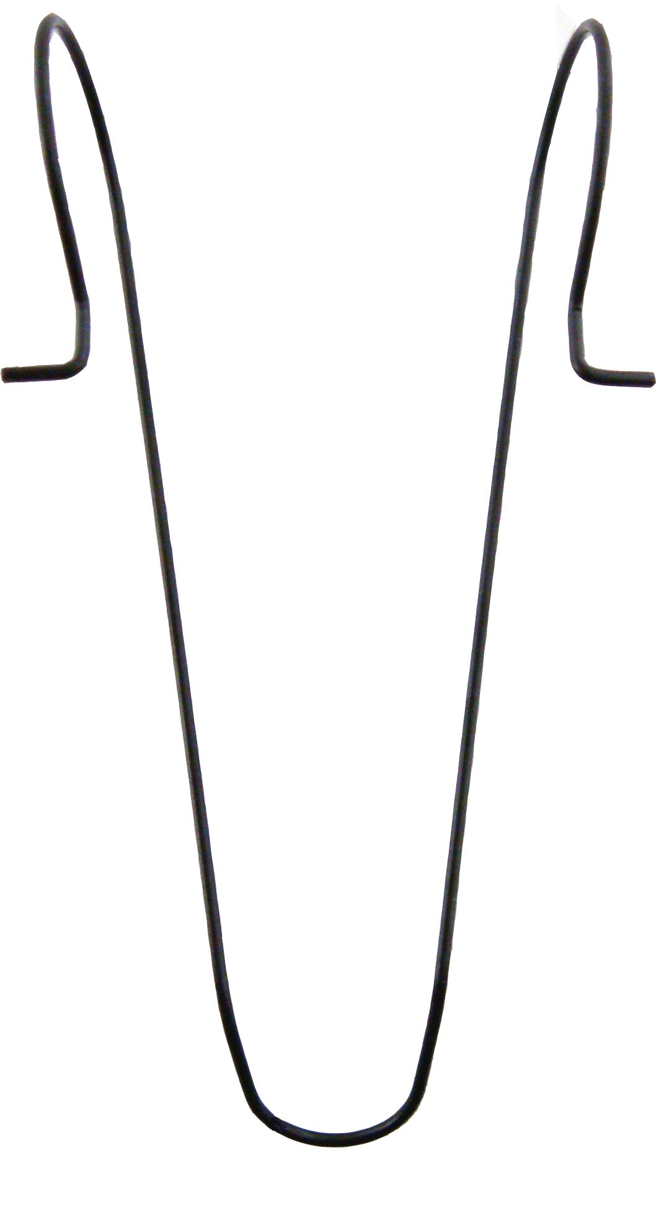 | Zonneklepklem | 1
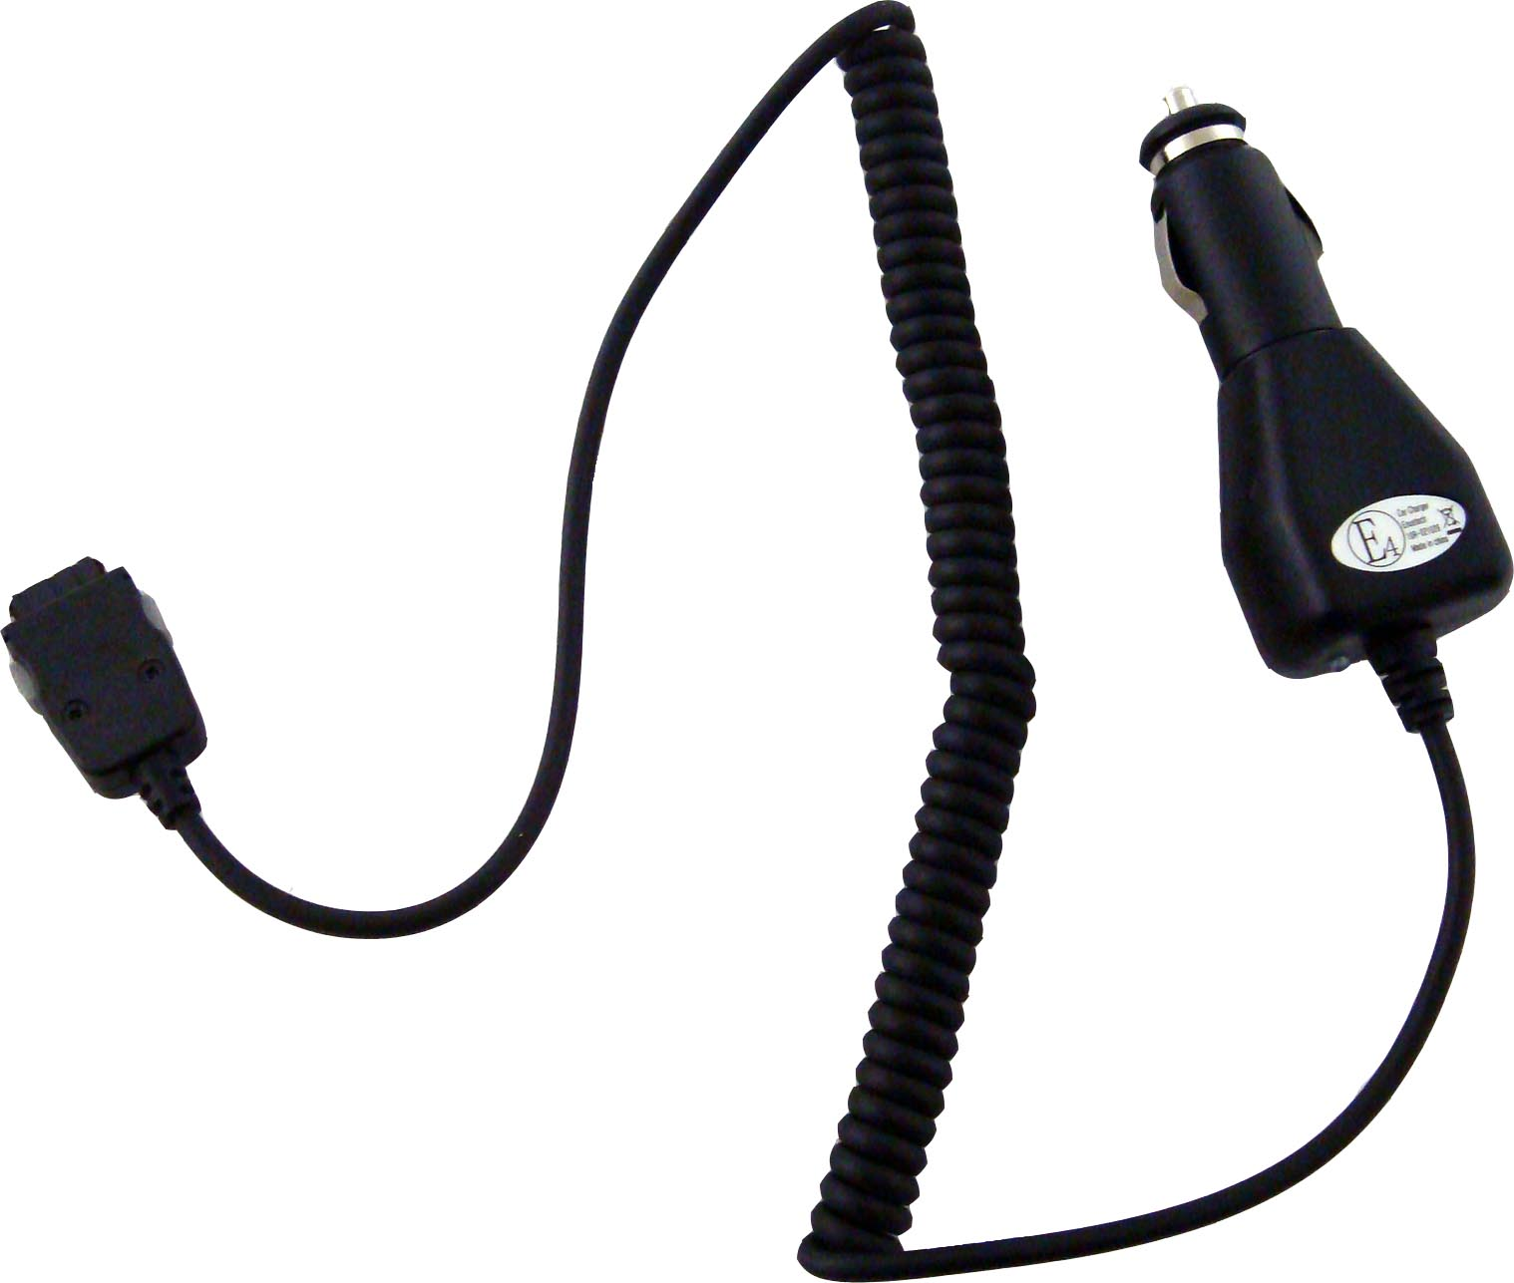 | Auto-oplader | 1
 | Gebruikershandleiding | 1
 | Documentatie-cd | 1

  - Afbeeldingen van het product

De afbeeldingen in dit document dienen alleen als referentie voor de gebruiker. Het daadwerkelijke product kan enigszins van deze afbeeldingen afwijken.
1
5
2
3
4
6
6
8
7
9

- LED-indicator aan/uit
Rood verlicht wanneer het apparaat is ingeschakeld.
- LED-indicator Bluetooth
Standbymodus: knippert elke 2 seconden 2 keer.
Koppelmodus: knippert voortdurend.
Actieve modus: brandt voortdurend.
- LED-indicator status
Verlicht wanneer apparaat actief is.
- LED-indicator lege batterij
Brandt wanneer de batterij bijna leeg is.
- Microfoon
Ontvangt spraaksignaal van gebruiker
- Knoppen voor volumebediening
Regelt het volume:
Linkerknop - volume omhoog
Rechterknop - volume omlaag
- Multi-functieknop
Schakelt het apparaat in
Begint koppeling
Gaat over in/verlaat standbymodus
- Laadingang
Aansluiting voor auto-adapters voor opladen
- Luidspreker
Zendt analoog/digitaal spraakgeluid uit.

- Het apparaat opladen

WAARSCHUWING:
U wordt aangeraden de Prestigio Bluetooth Carkit voor het eerste gebruik volledig op te laden. Wanneer u dit niet doet, kan dit de gebruiksduur van de batterij beperken.

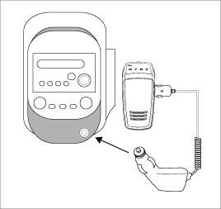 | - Plaats de stekker van de oplader in het oplaadcontact dat in het voertuig aanwezig is.  - Steek het andere uiteinde in de Prestigio Bluetooth Car Kit.  - De indicator op de oplader licht rood op terwijl het apparaat zich oplaadt, en groen wanneer het apparaat volledig is opgeladen.  - Het kost ongeveer 2 uur om het apparaat op te laden.

WAARSCHUWING:
Schakel het apparaat onmiddellijk uit en ontkoppel de stroomadapter als het apparaat niet correct functioneert. Probeer nooit het apparaat te repareren zonder assistentie van geautoriseerde professionals; hierdoor kan het apparaat worden beschadigd.

- Koppeling van het apparaat
- Druk op de knop Verlaag het volume en houd deze vijf seconden vast om de koppelmodus in te gaan.
- Laat de knop los wanneer LED-indicator Bluetooth herhaaldelijk knippert en biepgeluiden maakt.
LET OP:
Als het koppelproces langer duurt dan 2 minuten, schakelt het apparaat automatisch over in standbymodus. Begin zonodig opnieuw met het proces.
- Sluit Prestigio Bluetooth Car Kit aan op de gewenste mobiele telefoon. Raadpleeg de handleiding van uw mobiele telefoon voor meer instructies.
- Wanneer om de wachtwoordcode wordt gevraagd, vult u 0000 in de mobiele telefoon in om een gecodeerde verbinding te garanderen.

- Veel voorkomende handelingen

- Het apparaat in/uitschakelen
- Druk de Multi-functieknop in en houd deze 2 seconden ingedrukt om het apparaat in te schakelen.
- Houd de knop nogmaals 5 seconden in om het apparaat uit te schakelen.
- Het apparaat opnieuw aansluiten op de mobiele telefoon.
Druk de Multi-Functieknop in en laat deze meteen weer los om de verbinding te herstellen wanneer deze wordt onderbroken.
- Het apparaat loskoppelen van de mobiele telefoon
Houd beide knoppen voor de volumebediening tegelijk een seconde lang ingedrukt om het apparaat los te koppelen van de mobiele telefoon. De functie is alleen beschikbaar wanneer er geen uitwisseling plaatsvindt tussen apparaten.
- Gesprekken ontvangen/Gesprekken beëindigen/Spraakbellen
- Druk de Multi-Functieknop in en laat deze snel weer los om een oproep te beantwoorden.
- Houd de Multi-Functieknop 2 seconden ingedrukt om een gesprek te beëindigen.
- Druk de Multi-Functieknop in en laat deze snel weer los om te beginnen met spraakbellen wanneer het apparaat in de inactieve modus staat.
- Gesprekken doorverbinden
- Druk de Multi-Functieknop 2 keer kort in om een actief telefoongesprek door te verbinden van uw mobiele telefoon naar de Prestigio Car Kit.
- Druk de knop nogmaals 2 keer in om het actieve telefoongesprek terug te sturen naar de mobiele telefoon.
- Oproepen weigeren
Houd de Multi-Functieknop ingedrukt om een binnenkomend gesprek te weigeren zonder de oproep te beantwoorden.
- Het laatste telefoonnummer opnieuw kiezen.
Druk de Multi-Functieknop 2 keer in om het telefoonnummer dat het laatst is gekozen of ontvangen opnieuw te kiezen.
- Het volume verhogen/verlagen
Druk de Volumebedieningsknoppen in om het volume van de beltoon of de luidspreker aan te passen tijdens inactieve modus of gespreksmodus.
- Dempen/Geluid herstellen
Druk beide Volumebedieningsknoppen tegelijk in om het geluid te dempen. Druk de knoppen opnieuw in om het geluid te herstellen
- Automatisch uitschakelen
Het apparaat wordt automatisch uitgeschakeld als het meer dan 1 uur in de inactieve modus heeft gestaan.
- Automatisch opnieuw verbinden
Prestigio Car Kit maakt, wanneer het apparaat wordt ingeschakeld, automatisch opnieuw verbinding met de mobiele telefoon binnen het bereik die als laatste is gesynchroniseerd.

- Apparaat terugzetten naar fabrieksinstellingen

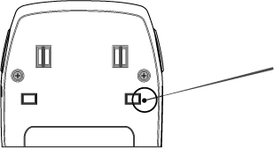 | Om de Prestigio Car Kit terug te zetten naar de fabrieksinstellingen, drukt u op de RESET-knop, die u kunt vinden in het diagram.  LET OP:  Alle bestaande synchronisatiegegevens worden bij het terugzetten permanent gewist.

- Problemen oplossen

Raadpleeg de onderstaande procedures als Prestigio Car Kit niet naar behoren functioneert. Houd er rekening mee dat de onderstaande instructies alleen bedoeld zijn voor het oplossen van eenvoudige problemen. Neem contact op met uw geautoriseerde dealer als u verdergaande probleemoplossing en technische ondersteuning nodig hebt.

Probleem | Oplossing/Suggesties
Prestigio Car Kit kan niet worden aangezet. | De batterij in het apparaat is mogelijk leeg. Laad het apparaat op voordat u het inschakelt.
Koppeling mislukt/koppelingsproces kan niet worden uitgevoerd. | - Plaats de apparaten dichter bij elkaar.  - Zorg ervoor dat de mobiele telefoon in bluetooth-koppelmodus staat.  - Houd beide apparaten uit de buurt van elektrische apparaten die sterke microgolven of elektromagnetische velden produceren zoals magnetronovens, walkie-talkies, enzovoorts.
Gesprekken worden niet ontvangen door Prestigio Car Kit. | Zorg ervoor dat de gekoppelde mobiele telefoon is ingeschakeld en dat zijn bluetooth-functie is ingeschakeld.
Knoppen op Prestigio Car Kit functioneren niet langer normaal. | - Zorg er voor gebruik voor dat het apparaat is opgeladen.  - Herstel het apparaat naar zijn fabrieksinstellingen.

- Appendix

  - Specificaties van het product

Bluetooth-conformiteit | Bluetooth 2.0
Zendvermogen | Klasse 2 (+4dBm Maximum)
Gevoeligheid van de ontvanger | -82dBm
Bereik bij gebruik | Tot 10 meter
Beveiliging | 128-bits codering
Ondersteunde profielen | Hoofdtelefoonprofiel, Hands-free profiel
Batterijtype | Lithiumpolymeer batterijcel
Capaciteit batterij | 1100mAh
Oplaadtijd | 2,5 uur
Standbytijd | 15 dagen
Gebruiksduur | 12 uur
Afmetingen | 60mm X 124mm X 13mm (HxBxD)
Gewicht | Ongeveer 100g

  - Informatie over technische ondersteuning en garantie

Raadpleeg www.prestigio.com voor informatie over technische ondersteuning en garantie.

  - Disclaimer

We hebben alle inspanningen geleverd om zeker te stellen dat de informatie en procedures in deze gebruikershandleiding nauwkeurig en volledig zijn. We accepteren geen aansprakelijkheid voor enige fouten en omissies. Prestigio behoudt zich het recht voor om zonder kennisgeving vooraf de hierin genoemde producten aan te passen.

